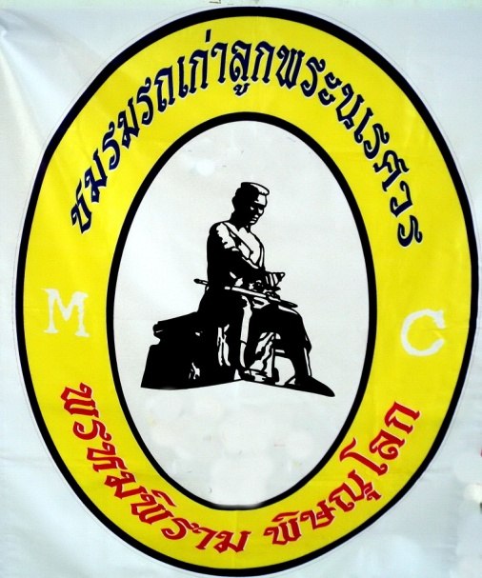
ขอเชิญร่วมงานบุญครบรอบ 5 ปี
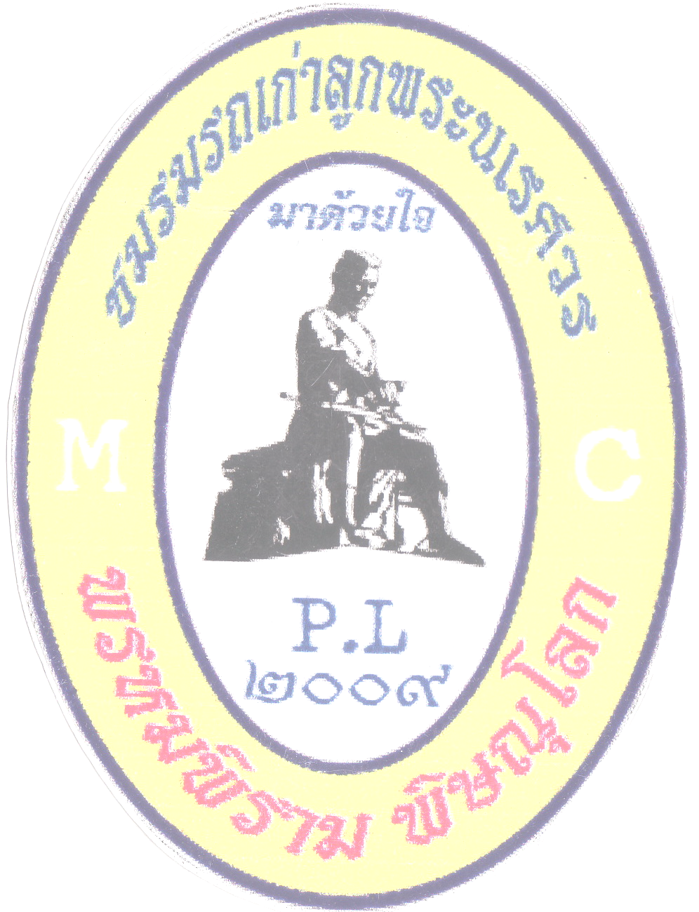
ชมรมรถเก่าลูกพระนเรศวร อ. พรหมพิราม จ. พิษณุโลก
วันที่ 8 - 9 มีนาคม 2557
สถานที่ พรหมพิราม ต.พรหมพิราม อ.พรหมพิราม จ.พิษณุโลก
วัตถุประสงค์ในการจัดงาน
เพื่อร่วมจัดซื้ออุปกรณ์การเรียนการการศึกษาให้แก่โรงเรียนในเขต อำเภอพรหมพิราม เพื่อร่วมจัดซื้ออุปกรณ์การสื่อสารของ อปพร. และ ตำรวจบ้าน เพื่อจะนำเอาไปปฏิบัติงานส่วนรวมภายในตำบลพรหมพิราม เพื่อร่วมก่อสร้างซุ้มประตูศาลาวัดย่านขาด ต. พรหมพิราม อ.พรหมพิราม เพื่อเชื่อมความสามัคคีความสัมพันธ์ระหว่างกลุ่มชมรมรถเก่ารถโบราณ
กำหนดการ วันเสาร์ที่ 8 มีนาคม 2557
8.00 น. ลงทะเบียนรับของที่ระลึก อาร์มผ้า สติ๊กเกอร์ ลงทะเบียนคนละ120บาท ( หางบัตรลุ้นรับรางวัลพิเศษอีกหลายรายการ ) 15.00 น. รับลงทะเบียนประกวดรถ 30 กว่าถ้วย
1. ผู้หญิงถังรวมเดิม 2. ผู้หญิงถังรวมสวยงาม 3. ผู้หญิงถังแยกเดิม 4. ผู้หญิงถังแยกสวยงาม 5. ไฟต่ำเดิม
6. ไฟต่ำสวยงาม 7. ชาลีสวยงาม 8. มั้งกี้ สวยงาม (แด็ก) 9. 400 cc. สวยงาม 10. ความคิดสร้างสรรค์
11. รถผู้ชายสูบตั้งแต่ง (โมตาด) 12. รถผู้ชายสูบตั้งเดิม (CG ,JX ,XL) 13. รถผู้ชาย 2 ท่อ สวยงาม
14.รถผู้ชาย 2 จังหวะ สวยงาม 15.รถผู้หญิงนันทิดา รุ่นหน้าทองขาว 16. รถผู้หญิงนันทิดา รุ่น CDI
17.รถผู้หญิงครัตต้อมเดิม 18.รถผู้หญิงครัตต้อมสวยงาม 19. ชาลีสวยเดิม 20.รถเวสป้าสวยงาม 21. แลมเบสต้าสวยงาม
22. รถผู้ชายสูบนอนเดิม 23. รถผู้ชายสูบนอนสวยงาม 24.รถมั่งกี้แด็กเดิม 25. รถดรีมเดิม 26. รถดรีมสวยงาม
27.รางวัลมาก่อน 28. รางวัลมาไกล 4 ภาค
19.00 น. ประธานในพิธีกล่าวเปิดงาน ร่วมสนุกกับวงดนตรีเพื่อชีวิตสุดมันส์และเรกเก้ 2 วง 2 เวที
20.00 น. มอบถ้วยรางวัล (รถที่เข้าประกวดทุกประเภท ) ประกวดมิสซ้อนท้าย
24.00 น. แยกย้ายผักผ่อนตามอัธยาศัย
กำหนดการ วันอาทิตย์ ที่ 9 มีนาคม 2557
รับประทานอาหารเช้าร่วมกัน แยกย้ายเดินทางกลับโดยสวัสดิภาพ
หมายเหตุ กลุ่มใดก่อเหตุทะเลาะวิวาทสร้างความเดือดร้อนและความ เสียหายในงานเราจะดำเนินคดีตามกฎหมายให้กับท่านโดยให้ออกค่าใช้จ่ายในงานทั้งหมด จำนวน 200,000 บาท ติดต่อสอบถาม สมพร 089-4605055 ลายละเอียดได้เลย
บอย ลูกพระนเรศวร 083-1675158 แม็ค ลูกพระนเรศวร 084-5760075 แจ๊ค ลูกพระนเรศวร 082-7752216
บอยพิษณุโลก ลูกพระนเรศวร 087 - 5734424 เก่ง ลูกพระนเรศวร 087-7374492
แดง ลูกพระนเรศวร 086- 9366356

